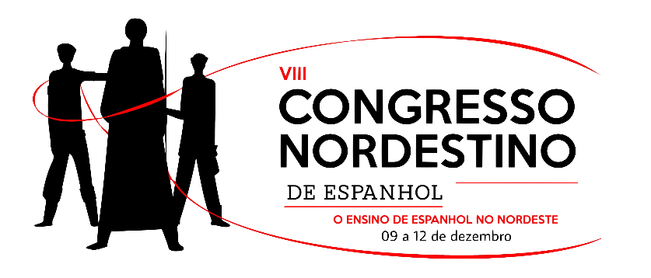

Os trabalhos apresentados no VIII Congresso Nordestino de Espanhol serão publicados em forma de livro eletrônico. Para isso, os textos deverão ser enviados em word mediante o preenchimento do formulário online, disponível no website do evento (https://doity.com.br/cne2020/blog/trabalhos). Os artigos científicos poderão ser escritos em português ou espanhol. O trabalho deve ter:

- Extensão mínima de 8, e, máxima, de 15 páginas, digitado em Word, fonte Times New Roman, tamanho 12, espaço entrelinhas 1,5;
- Título centralizado, em maiúsculas, com fonte Times New Roman, tamanho 12;
- Nome do autor na linha seguinte a do título e, imediatamente abaixo, sua instituição de origem, ambos alinhados à direita;
- O resumo, após duas linhas, conforme as normas assinaladas durante a submissão de trabalhos;
- Primeira linha de cada parágrafo, no corpo do texto, com adentramento de 1,25 cm;
- Citações de até três linhas no corpo do texto, entre aspas, com as seguintes informações: sobrenome do autor em maiúsculas, ano de publicação, número de página (GONZÁLEZ, 1995, p.26) ou, caso o nome do autor esteja no texto: González (1995, p.26). Se a citação não for literal, não é necessário inserir o número da página;
- Citações que superem as três linhas na mesma fonte, tamanho 11, espaço simples, com recuo de 4 cm;
- Notas no rodapé são apenas explicativas e com fonte Times New Roman, tamanho 10, espaço simples;
- Eventuais subtítulos ao longo do texto devem ser numerados e apenas apresentar a primeira letra em maiúscula, sem negrito ou itálico;
- Uma linha em branco deve precedê-los;
- Referências no fim do texto, tamanho 12, fonte Times New Roman espaço entrelinhas 1,5. Devem seguir a NBR 6023 da ABNT.

